台北市立天母國民中學 體育科 試卷___年 ___班 座號：___ 姓名：__________

一、是非題
( )01.0現在排球比賽採用的得分制為發球得分制。
( )02.0移動中運球的方式有許多種，最重要的就是重心壓低且用身體或是以空出來的手保護球，以免被防守球員抄截而阻斷攻擊。
( )03.0籃球進攻時只能做直線恆速前進。
( )04.0「進攻擋人」是以不犯規的姿勢阻礙敵隊防守者的行動，掩護隊友讓他在從事移位或進攻時，能夠更順利的策略。
( )05.0自由球員不能發球、攔網或試圖攔網。
( )06.0籃球比賽中，球員用身體或身體任一部位來強行妨礙對方前進，稱之為「推人犯規」。
( )07.0擋人動作分類是以掩護者與被掩護者位置來分。
( )08.0排球比賽進行中，我隊球員扣球後膝蓋越過中線，此狀況視為合法。
( )09.0羽球比賽時，球擊到球網並停留於網上，或者是吊掛網頂，則視為死球。
( )10.0排球比賽中，自由球員突然到前排攔網，但他並未碰到球，此狀況視為合法。
( )11.0羽球比賽中，只有發球方才有得分機會。
( )12.0羽球比賽中，不論男、女或單打、雙打，先得 21 分的一方勝一局。分數達 20 平分時，某方先獲 2 分領先者勝此局。
( )13.0對的請打「○」，錯的請打「╳」。
（ ）(１)排球比賽中，自由球員可以在前排攻擊。
（ ）(２)在排球比賽中，當選手攻擊後落地，腳掌全部越中線，則扣球犯規攻擊無效。
（ ）(３)排球在每局開球前，自由球員不得進入球場，需等第二裁判核對先發球員之後，才可交換進入場內。
（ ）(４)排球比賽中，自由球員的交換次數不受限制。
（ ）(５)排球比賽中，自由球員若位於後排區域，以高手傳球時，其隊友可以做任意形式的攻擊。
（ ）(６)排球比賽中，自由球員可以發球。
（ ）(７)排球比賽中，自由球員可以在前排攔網。
（ ）(８)排球比賽中，自由球員衣服可以和其他人不一樣。
（ ）(９)排球扣球時以半掌法最好。
（ ）( )排球比賽中，對方發球時不可攔網。
( )14.0羽球比賽中最主要的得分利器是殺球。
( )15.0排球比賽中，自由球員可於後排以高手傳球給我方前排球員攻擊。

二、單一選擇題
( )01.0以下哪一種排球的打法最容易得分？
(Ａ)高手傳球 (Ｂ)低手傳球 (Ｃ)單手傳球 (Ｄ)扣球。
( )02.0下列何者屬於籃球規則中的犯規動作？
(Ａ)籃下三秒鐘 (Ｂ)投籃時中樞腳離地後再行著地 (Ｃ)帶球走 (Ｄ)阻擋。
( )03.0游泳前的熱身運動主要目的為何？
(Ａ)可以加速游泳速度 (Ｂ)可以讓身體曬黑 (Ｃ)可以展現身材 (Ｄ)可以避免運動傷害。
( )04.0蛙泳的動作練習中不包含哪一項？
(Ａ)划手 (Ｂ)換氣 (Ｃ)打水 (Ｄ)踢腿。
( )05.0一般扣球的助跑時機是在什麼時候？
(Ａ)舉球員欲傳球的瞬間 (Ｂ)舉球員傳球前 (Ｃ)舉球員傳球後 (Ｄ)扣球時。
( )06.0運球移動可以用哪些方式來擺脫防守？
(Ａ)前後 (Ｂ)速度變換 (Ｃ)急停轉變 (Ｄ)以上皆可。
( )07.0正式排球比賽，每隊各有多少人上場？
(Ａ) 5 人 (Ｂ) 6 人 (Ｃ) 9 人 (Ｄ) 11 人。
( )08.0羽球中的勝負是以先得到幾分為勝方？
(Ａ) 15 分 (Ｂ) 17 分 (Ｃ) 19 分 (Ｄ) 21 分。
( )09.0籃球規則中，進攻隊伍的進攻時間為多久？
(Ａ) 20 秒 (Ｂ) 24 秒 (Ｃ) 25 秒 (Ｄ) 35 秒。
( )10.0下列何者是合法防守？
(Ａ)抄球 (Ｂ)拉人 (Ｃ)撞人 (Ｄ)拉手。
( )11.0羽球殺球擊球點太低會造成下列哪一種情形？
(Ａ)球往上飛，變成高飛球 (Ｂ)球路徑成水平線，飛出界外 (Ｃ)球掛網 (Ｄ)球速慢，且球路徑成拋物線。
( )12.0下列何者是蛙泳的特色？
(Ａ)速度是游泳四式之中最快的 (Ｂ)是模仿人體爬行姿勢而來的 (Ｃ)易於呼吸、觀察前方目標 (Ｄ)又稱為自由式。
( )13.0排球比賽中，自由球員可替換幾次？
(Ａ) 6 次 (Ｂ) 3 次 (Ｃ)無限次 (Ｄ) 8 次。
( )14.0下列敘述何者正確？
(Ａ)排球比賽中，攻擊手最重要 (Ｂ)排球比賽中，舉球員最重要 (Ｃ)排球比賽中，每一個人都很重要 (Ｄ)排球比賽中，自由球員最重要。
( )15.0在羽球比賽中，若雙方分數皆達 29 分，則以先獲得幾分為勝方？
(Ａ) 32 分 (Ｂ) 31 分 (Ｃ) 30 分 (Ｄ)停賽，判平手。
( )16.0羽球比賽通常採哪一種方式決定勝負？
(Ａ)五局三勝制 (Ｂ)三局二勝制 (Ｃ)七局四勝制 (Ｄ)二局一勝制。
( )17.0排球的國際比賽中，前四局結束比賽分數為幾分？
(Ａ) 25 分 (Ｂ) 15 分 (Ｃ) 30 分 (Ｄ) 21 分。
( )18.0籃球規則上明訂進攻隊伍必須在多久內過到前半場？
(Ａ) 5 秒 (Ｂ) 6 秒 (Ｃ) 7 秒 (Ｄ) 8 秒。
( )19.0關於蛙泳的腿部動作順序，下列何者正確？(甲)兩小腿與腳跟向臀部方向彎曲；(乙)小腿及腳掌向後方外側蹬出，同時用腳掌內側夾水；(丙)腳底外翻，小腿與腳跟往臀部方向收；(丁)雙腳伸直併攏。
(Ａ)丁甲乙丙丁 (Ｂ)丁甲丙乙丁 (Ｃ)丁乙甲丙丁 (Ｄ)甲丁乙丙。
( )20.0古人觀察與模仿青蛙的游泳姿勢而發展出來的游泳方式是下列哪一種？
(Ａ)自由式 (Ｂ)蛙式 (Ｃ)仰式 (Ｄ)蝶式。
( )21.0羽球的步法以哪兩種步法最常用？
(Ａ)跑步和墊步 (Ｂ)跳步和跨步 (Ｃ)單步和側身步 (Ｄ)墊步和跨步。
( )22.0快攻扣球的助跑時機是在什麼時候？
(Ａ)舉球員欲傳球的瞬間 (Ｂ)舉球員傳球前 (Ｃ)舉球員傳球後 (Ｄ)扣球時。
( )23.0在做雙人熱身運動時，當被操作的同學表示肢體疼痛時，負責操作的同學應該怎麼做？
(Ａ)告訴他這樣才有效 (Ｂ)用話安慰他 (Ｃ)馬上停止 (Ｄ)繼續做下去不必管他。
( )24.0排球比賽中球員的輪轉應為？
(Ａ)自由轉 (Ｂ)逆時針方向 (Ｃ)順時針方向 (Ｄ)抽籤決定。
( )25.0下列何種動作在排球規則中是攻擊無效的？
(Ａ)自由防守球員衝至前區，以低手傳球給隊友攻擊 (Ｂ)攻擊落地後，選手的手順勢觸到網 (Ｃ)扣球時，起跳太早，扣擊落空但球被頭頂過去 (Ｄ)選手攻擊後落地，腳掌$\frac{1}{3}$超越中線。
( )26.0排球比賽中遇有疑義，要請教裁判時該由誰提出？
(Ａ)教練 (Ｂ)隊長 (Ｃ)舉球員 (Ｄ)自由球員。
( )27.0當發球員看到裁判下列何種手勢時，便可發球？
(Ａ)  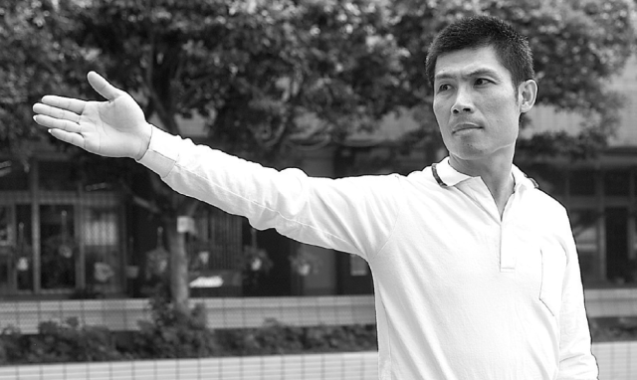 | (Ｂ)  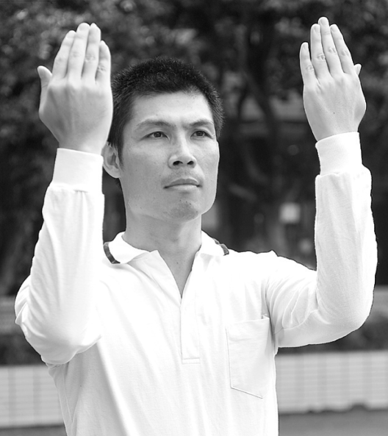
(Ｃ)  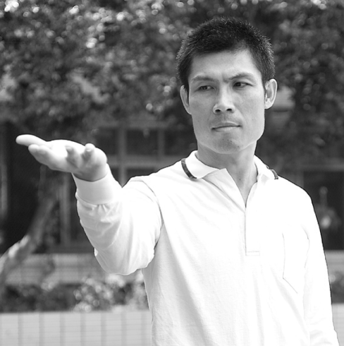 | (Ｄ)  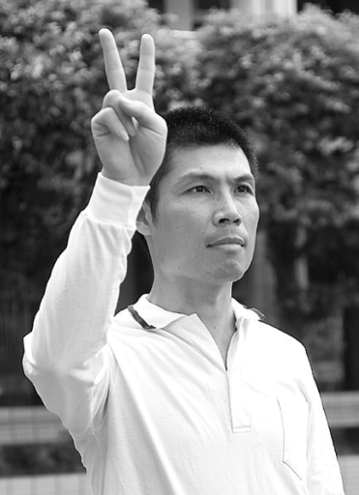
( )28.0排球扣球前，攻擊手助跑最好與網呈幾度角最適宜？
(Ａ) 30° (Ｂ) 45° (Ｃ) 60° (Ｄ) 90°。
( )29.0下列何者是進攻犯規動作？
(Ａ)帶球撞人 (Ｂ)拉人 (Ｃ)打手 (Ｄ)背後非法防衛。
( )30.0排球對方隊發球時，守隊中途攔截會被判定為？
(Ａ)不違例 (Ｂ)合法攔網 (Ｃ)對方隊得 1 分 (Ｄ)無效動作。

